## 1、解题步骤

访问首页，在页面右上角弹出提示，**意思就是爆破和字典都不是好方法，需要仔细观察页面内容**

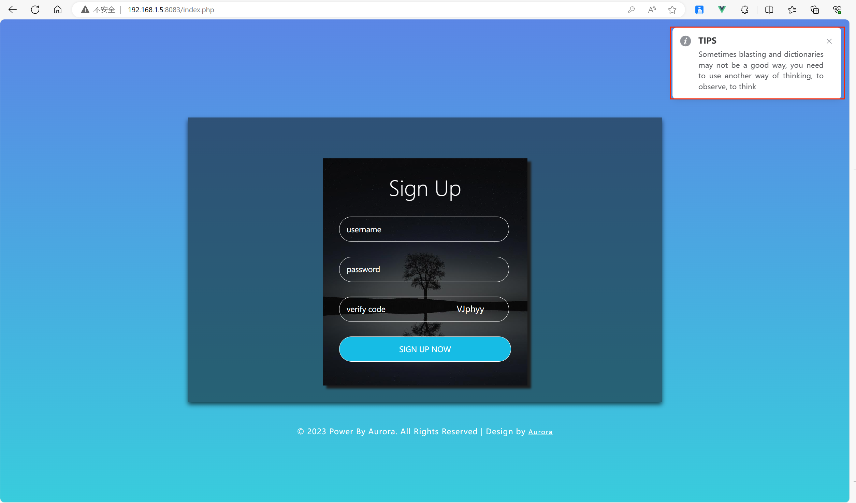

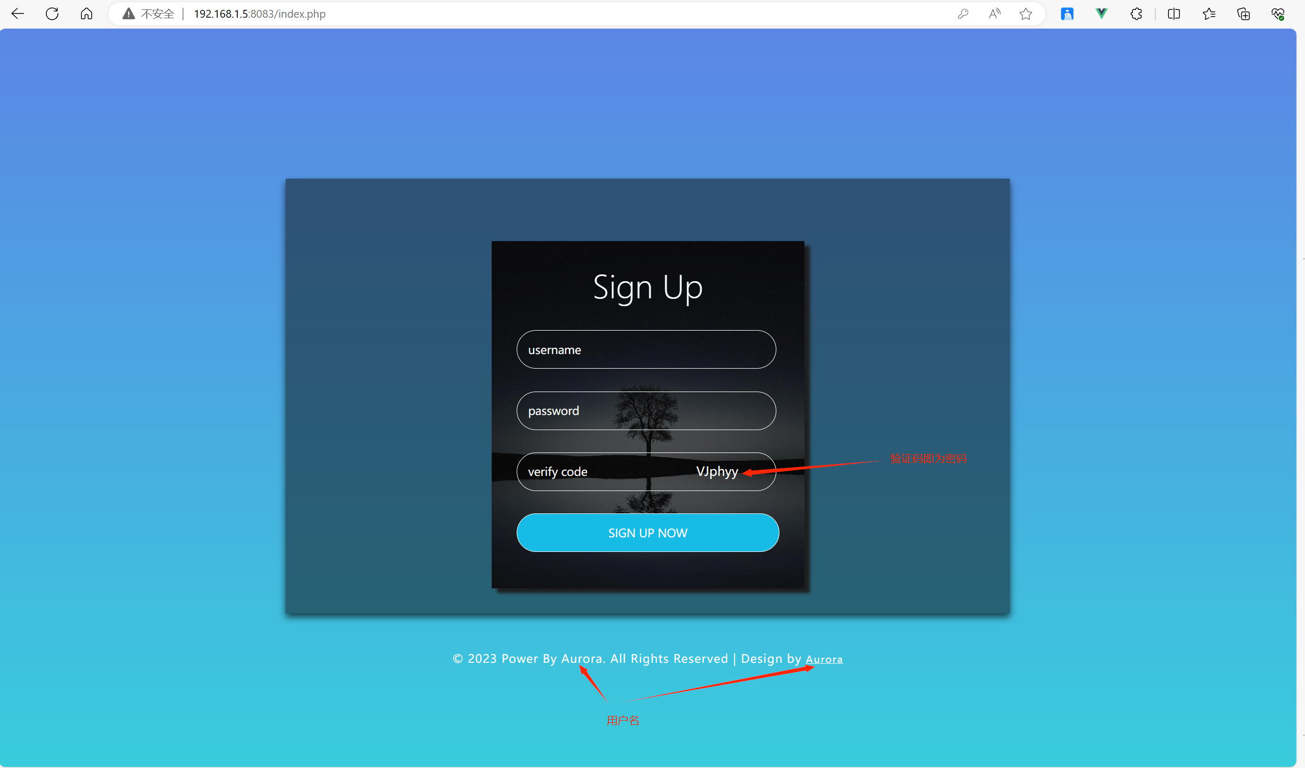

使用用户名Aurora密码为验证码登录

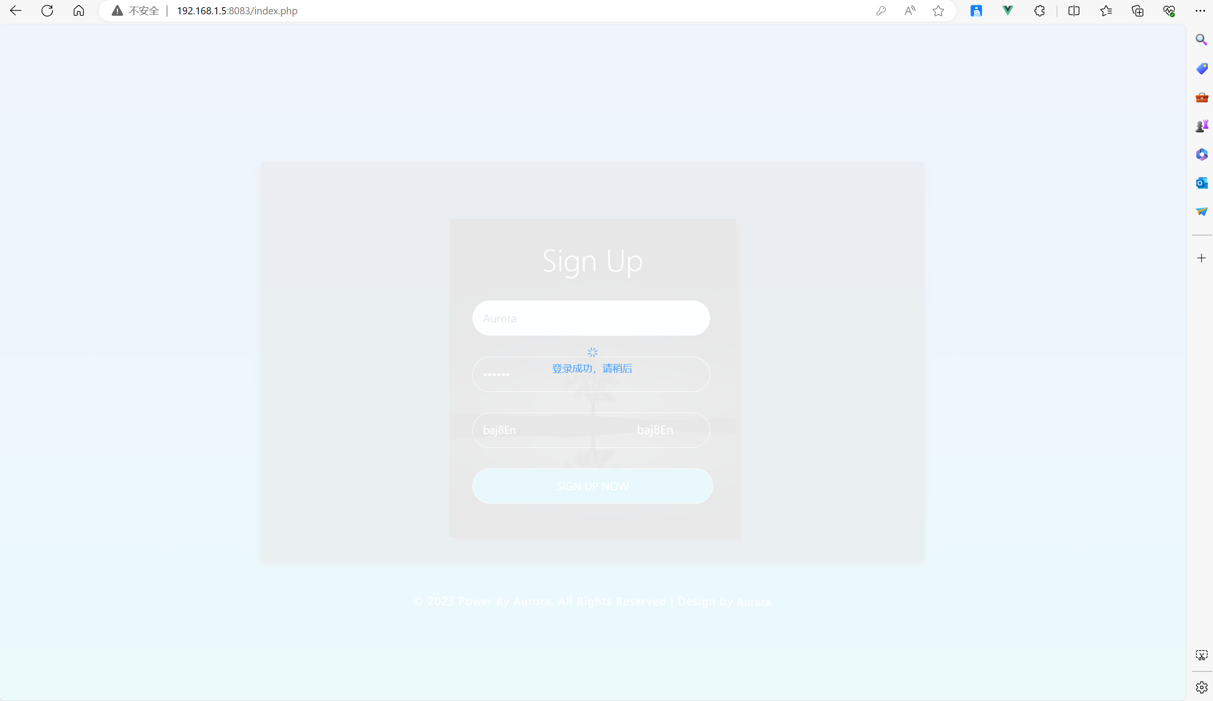

进入后鼠标悬停会有提示，点击页面字体

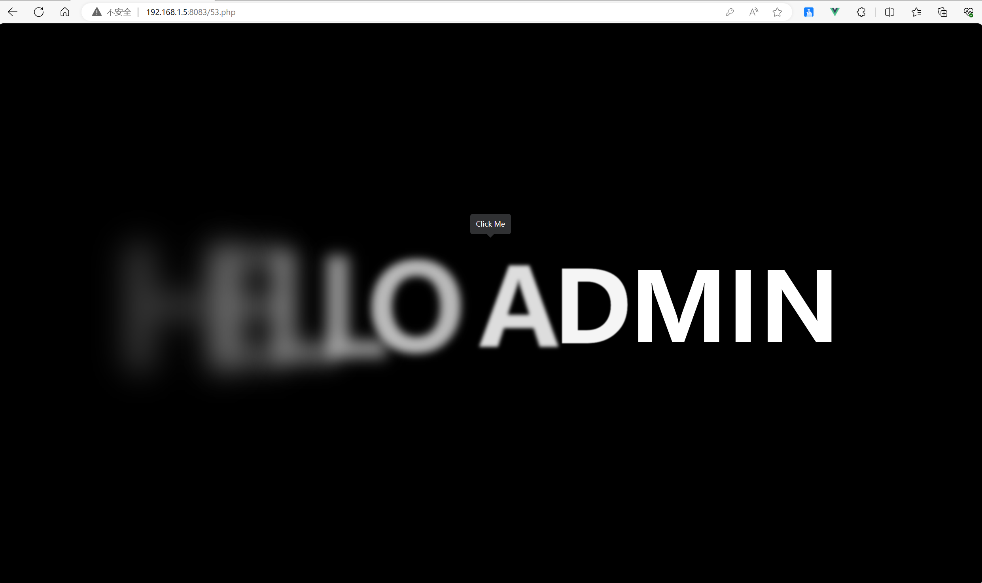

回答弹出框中问题，只能是两个字符，答案为：“密码”

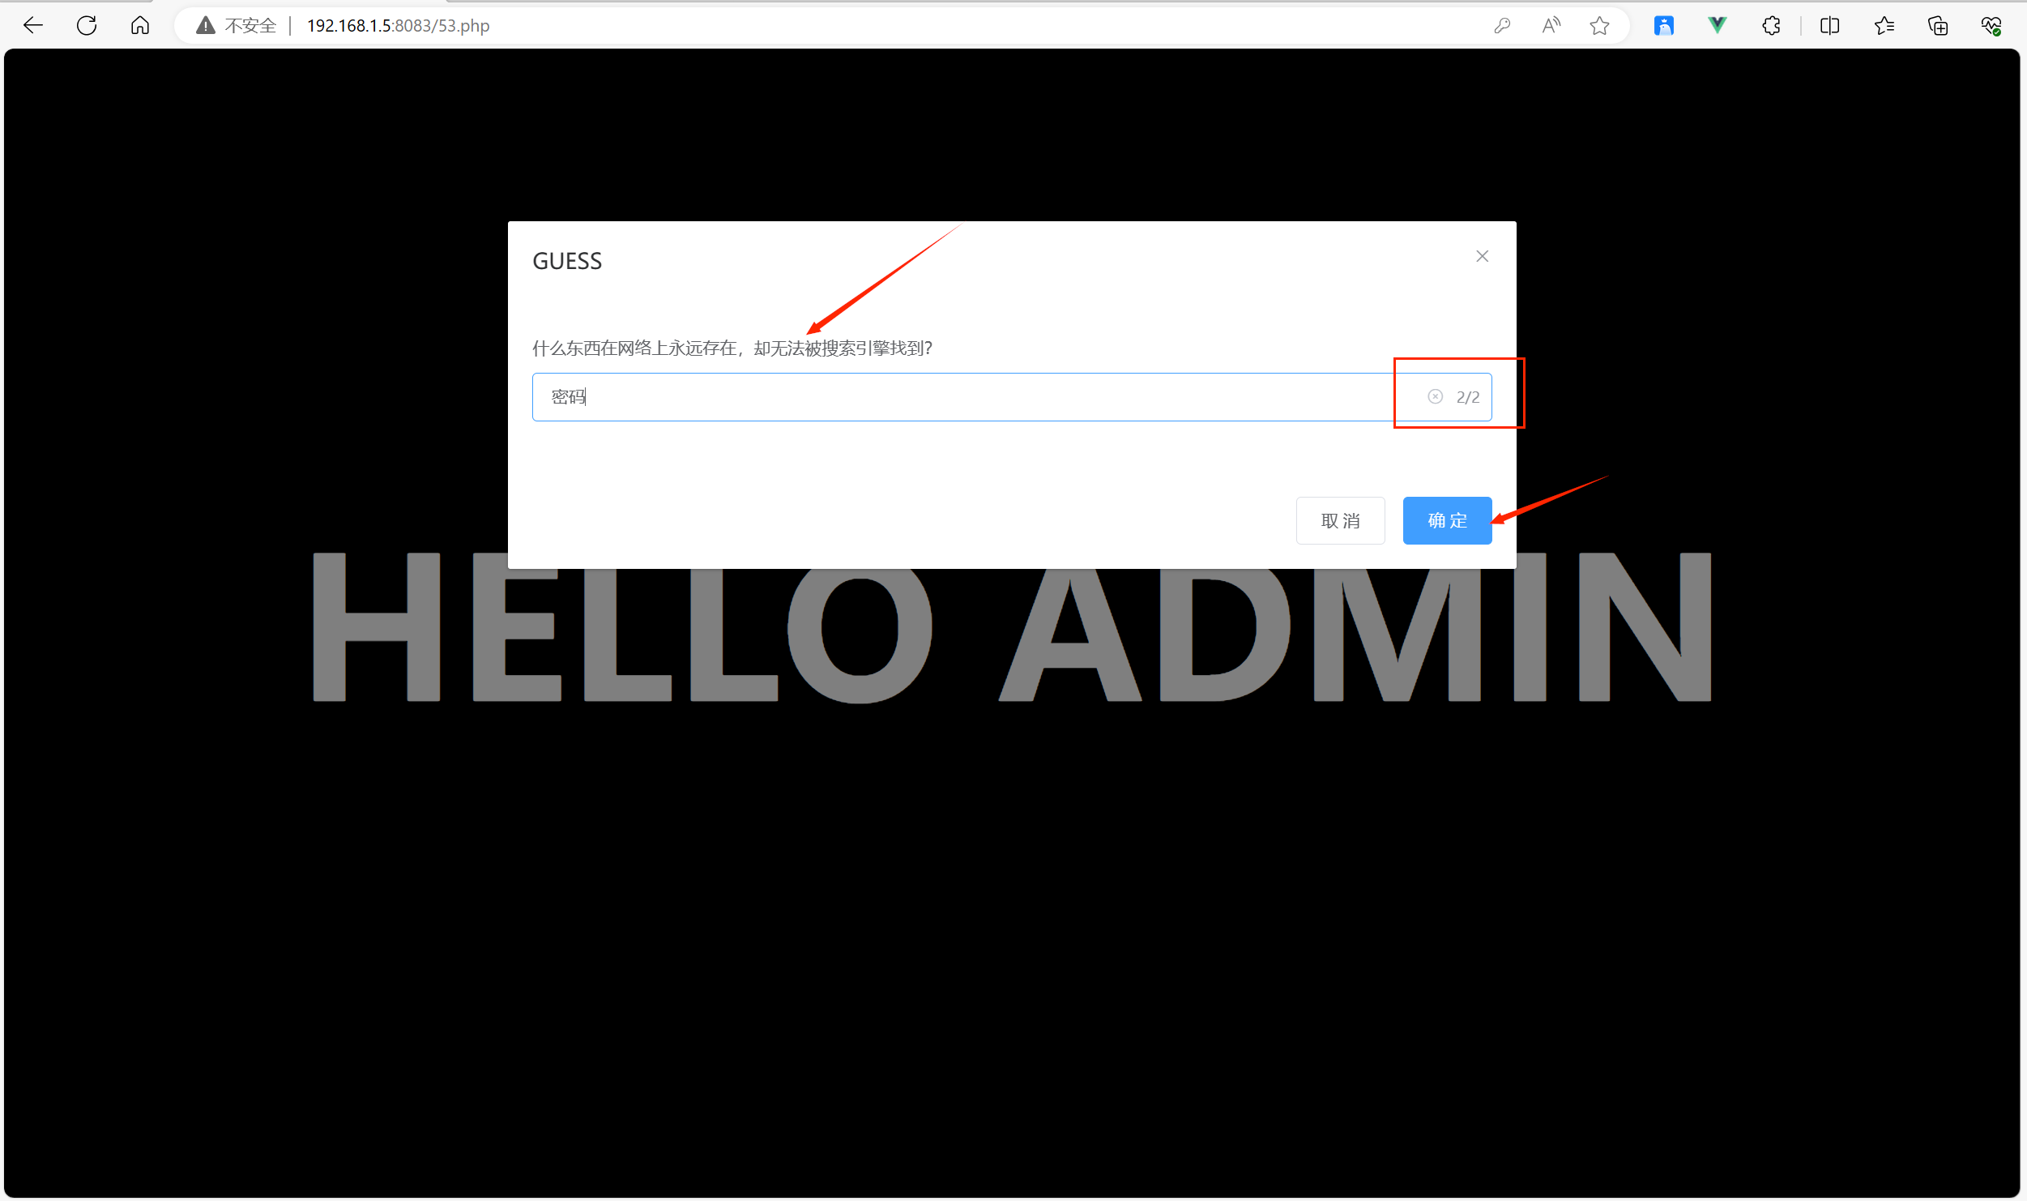

点击确定后，获取flag：flag{344t496jogi0r6}

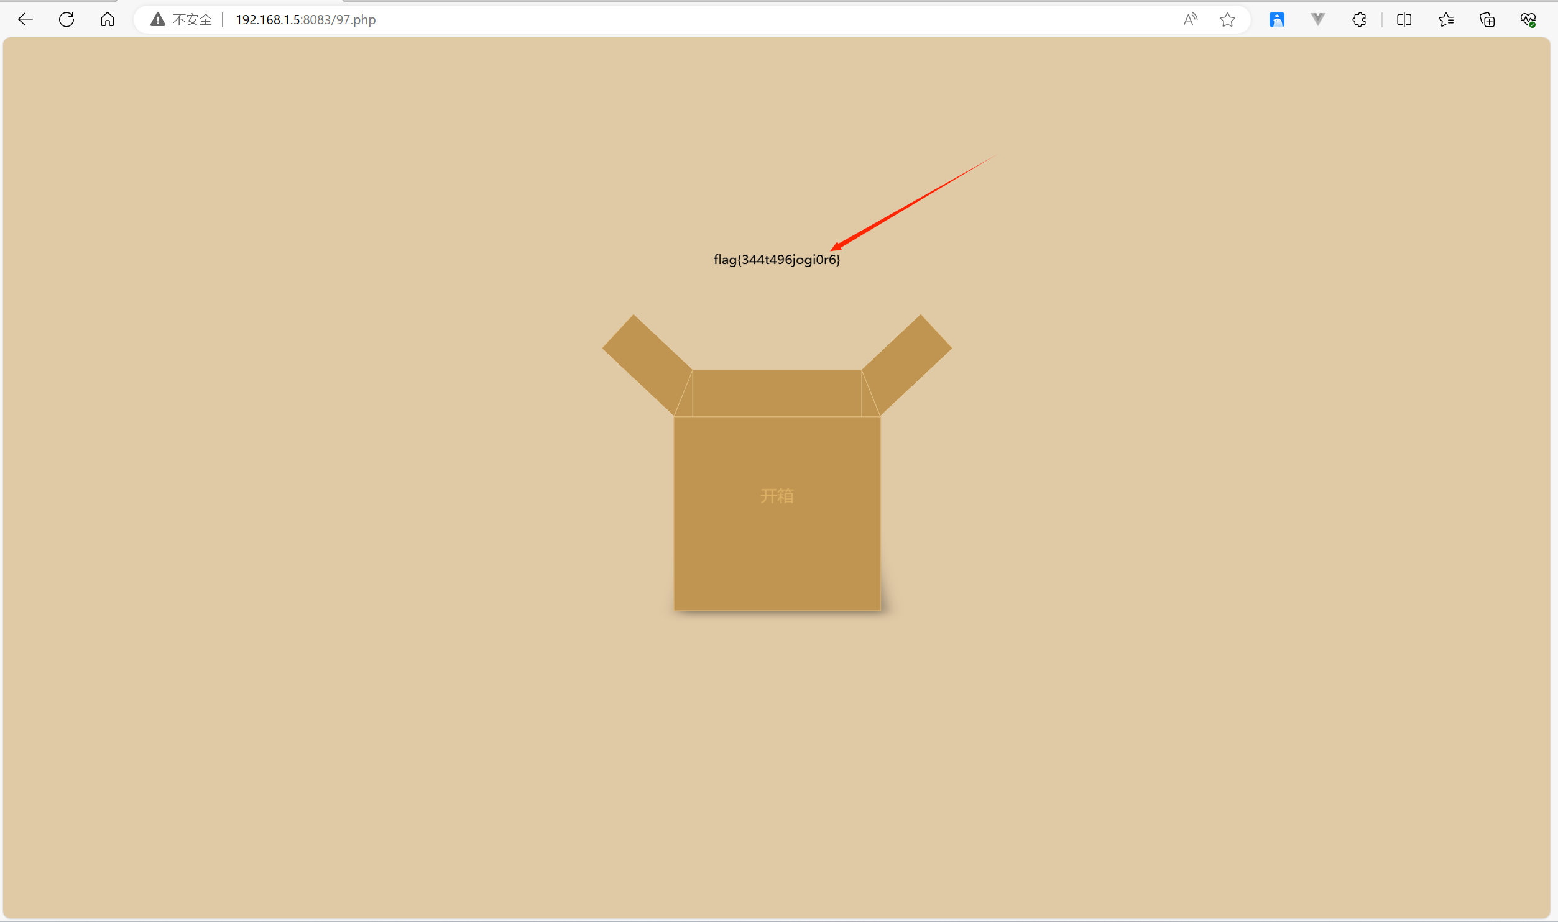

## 2、答案

flag{344t496jogi0r6}